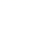
第九讲 一次函数
命题点1 一次函数的图像与性质
类型一 与图像有关的判定
1．（2020•荆州）在平面直角坐标系中，一次函数y＝x+1的图象是（ ）
A．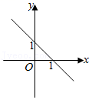 B．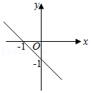
C．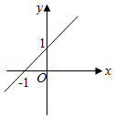 D．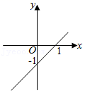
【答案】C
【解答】解：一次函数y＝x+1中，令x＝0，则y＝1；令y＝0，则x＝﹣1，
∴一次函数y＝x+1的图象经过点（0，1）和（﹣1，0），
∴一次函数y＝x+1的图象经过一、二、三象限，
故选：C．
2．（2021•柳州）若一次函数y＝kx+b的图象如图所示，则下列说法正确的是（ ）
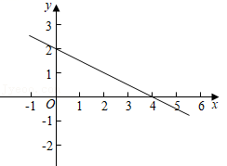
A．k＞0 B．b＝2
C．y随x的增大而增大 D．x＝3时，y＝0
【答案】B
【解答】解：观察一次函数图象发现，图象过第一、二、四象限，
∴k＜0，A错误；
∴函数值y随x的增大而减小，C错误；
∵图象与y轴的交点为（0，2）
∴b＝2，B正确；
∵图象与x轴的交点为（4，0）
∴x＝4时，y＝0，D错误．
故选：B．
类型二 一次函数解析式与象限的关系
3．（2020•广安）一次函数y＝﹣x﹣7的图象不经过的象限是（ ）
A．第一象限 B．第二象限 C．第三象限 D．第四象限
【答案】A
【解答】解：∵k＝﹣1＜0，b＝﹣7＜0，
∴一次函数y＝﹣x﹣7的图象经过第二、三、四象限，
∴一次函数y＝﹣x﹣7的图象不经过第一象限．
故选：A．
4．（2020•牡丹江）已知一次函数y＝（2m﹣3）x+3n+1的图象经过一、二、三象限，则m、n的取值是（ ）
A．m＞3，n＞3 B．m＞，n＞﹣ C．m＜，n＜ D．m＞，n＜
【答案】B
【解答】解：∵一次函数y＝（2m﹣3）x+3n+1的图象经过一、二、三象限，
∴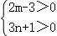，
解得：m＞，n＞﹣，
故选：B．
5．（2021•上海）已知函数y＝kx经过二、四象限，且函数不经过（﹣1，1），请写出一个符合条件的函数解析式 ．
【答案】y＝﹣2x
【解答】解：∵函数y＝kx经过二、四象限，
∴k＜0．
若函数y＝kx经过（﹣1，1），则1＝﹣k，即k＝﹣1，
故函数y＝kx经过二、四象限，且函数不经过（﹣1，1）时，k＜0且k≠﹣1，
∴函数解析式为y＝﹣2x，
故答案为y＝﹣2x．
类型三 与一次函数增减性、最值有关的问题
6．（2021•苏州）已知点A（，m），B（，n）在一次函数y＝2x+1的图象上，则m与n的大小关系是（ ）
A．m＞n B．m＝n C．m＜n D．无法确定
【答案】C
【解答】解：∵点A（，m），B（，n）在一次函数y＝2x+1的图象上，
∴m＝2+1，n＝2×+1＝3+1＝4，
∵2+1＜4，
∴m＜n，
故选：C．
7．（2020•安徽）已知一次函数y＝kx+3的图象经过点A，且y随x的增大而减小，则点A的坐标可以是（ ）
A．（﹣1，2） B．（1，﹣2） C．（2，3） D．（3，4）
【答案】B
【解答】解：A、当点A的坐标为（﹣1，2）时，﹣k+3＝2，
解得：k＝1＞0，
∴y随x的增大而增大，选项A不符合题意；
B、当点A的坐标为（1，﹣2）时，k+3＝﹣2，
解得：k＝﹣5＜0，
∴y随x的增大而减小，选项B符合题意；
C、当点A的坐标为（2，3）时，2k+3＝3，
解得：k＝0，选项C不符合题意；
D、当点A的坐标为（3，4）时，3k+3＝4，
解得：k＝＞0，
∴y随x的增大而增大，选项D不符合题意．
故选：B．
8．（2020•湖北）对于一次函数y＝x+2，下列说法不正确的是（ ）
A．图象经过点（1，3）
B．图象与x轴交于点（﹣2，0）
C．图象不经过第四象限
D．当x＞2时，y＜4
【答案】D
【解答】解：∵一次函数y＝x+2，
∴当x＝1时，y＝3，
∴图象经过点（1，3），故选项A正确；
令y＝0，解得x＝﹣2，
∴图象与x轴交于点（﹣2，0），故选项B正确；
∵k＝1＞0，b＝2＞0，
∴不经过第四象限，故选项C正确；
∵k＝1＞0，
∴函数值y随x的增大而增大，
当x＝2时，y＝4，
∴当x＞2时，y＞4，故选项D不正确，
故选：D．
9．（2021•成都）在正比例函数y＝kx中，y的值随着x值的增大而增大，则点P（3，k）在第 象限．
【答案】一
【解答】解：∵在正比例函数y＝kx中，y的值随着x值的增大而增大，
∴k＞0，
∴点P（3，k）在第一象限．
故答案为：一．
类型四 一次函数图像的交点问题
10．（2020•陕西）在平面直角坐标系中，O为坐标原点．若直线y＝x+3分别与x轴、直线y＝﹣2x交于点A、B，则△AOB的面积为（ ）
A．2 B．3 C．4 D．6
【答案】B
【解答】解：在y＝x+3中，令y＝0，得x＝﹣3，
解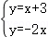得，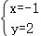，
∴A（﹣3，0），B（﹣1，2），
∴△AOB的面积＝3×2＝3，
故选：B．
11．（2012•黔南州）如图，直线AB对应的函数表达式是（ ）
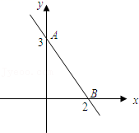
A．y＝﹣x+3 B．y＝x+3 C．y＝﹣x+3 D．y＝x+3
【答案】A
【解答】解：设直线AB对应的函数表达式是y＝kx+b，
把A（0，3），B（2，0）代入，
得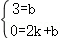，
解得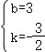，
故直线AB对应的函数表达式是y＝﹣x+3．
故选：A．
12．（2021•贵阳）小星在“趣味数学”社团活动中探究了直线交点个数的问题．现有7条不同的直线y＝k_{n}x+b_{n}（n＝1，2，3，4，5，6，7），其中k₁＝k₂，b₃＝b₄＝b₅，则他探究这7条直线的交点个数最多是（ ）
A．17个 B．18个 C．19个 D．21个
【答案】B
【解答】解：∵k₁＝k₂，b₃＝b₄＝b₅，
∴直线y＝k_{n}x+b_{n}（n＝1，2，3，4，5）中，
直线y＝k₁x+b₁与y＝k₂x+b₂无交点，y＝k₃x+b₃与y＝k₄x+b₄与y＝k₅x+b₅有1个交点，
∴直线y＝k_{n}x+b_{n}（n＝1，2，3，4，5）最多有交点2×3+1＝7个，
第6条线与前5条线最多有5个交点，
第7条线与前6条线最多有6个交点，
∴交点个数最多为7+5+6＝18．
故选：B．
13.（2014•宜宾）如图，过A点的一次函数的图象与正比例函数y＝2x的图象相交于点B，则这个一次函数的解析式是（ ）
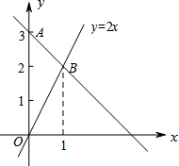
A．y＝2x+3 B．y＝x﹣3 C．y＝2x﹣3 D．y＝﹣x+3
【答案】D
【解答】解：∵B点在正比例函数y＝2x的图象上，横坐标为1，
∴y＝2×1＝2，
∴B（1，2），
设一次函数解析式为：y＝kx+b，
∵一次函数的图象过点A（0，3），与正比例函数y＝2x的图象相交于点B（1，2），
∴可得出方程组 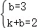，
解得 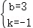，
则这个一次函数的解析式为y＝﹣x+3，
故选：D．
14．（2020•南通）如图，直线l₁：y＝x+3与过点A（3，0）的直线l₂交于点C（1，m），与x轴交于点B．
（1）求直线l₂的解析式；
（2）点M在直线l₁上，MN∥y轴，交直线l₂于点N，若MN＝AB，求点M的坐标．
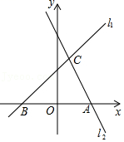
【答案】（1） y＝﹣2x+6 （2）M（3，6）或（﹣1，2）
【解答】解：（1）把x＝1代入y＝x+3得y＝4，
∴C（1，4），
设直线l₂的解析式为y＝kx+b，
∴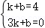，解得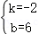，
∴直线l₂的解析式为y＝﹣2x+6；
（2）在y＝x+3中，令y＝0，得x＝﹣3，
∴B（﹣3，0），
∴AB＝3﹣（﹣3）＝6，
设M（a，a+3），由MN∥y轴，得N（a，﹣2a+6），
MN＝|a+3﹣（﹣2a+6）|＝AB＝6，
解得a＝3或a＝﹣1，
∴M（3，6）或（﹣1，2）．
命题点2 一次函数图像的平移、旋转与对称
15．（2021•嘉峪关）将直线y＝5x向下平移2个单位长度，所得直线的表达式为（ ）
A．y＝5x﹣2 B．y＝5x+2 C．y＝5（x+2） D．y＝5（x﹣2）
【答案】A
【解答】解：将直线y＝5x向下平移2个单位长度，所得的函数解析式为y＝5x﹣2．
故选：A．
16．（2021•陕西）在平面直角坐标系中，若将一次函数y＝2x+m﹣1的图象向左平移3个单位后，得到一个正比例函数的图象，则m的值为（ ）
A．﹣5 B．5 C．﹣6 D．6
【答案】A
【解答】解：将一次函数y＝2x+m﹣1的图象向左平移3个单位后，得到y＝2（x+3）+m
﹣1，
把（0，0）代入，得到：0＝6+m﹣1，
解得m＝﹣5．
故选：A．
17．（2021•黄石）将直线y＝﹣x+1向左平移m（m＞0）个单位后，经过点（1，﹣3），则m的值为 ．
【答案】3
【解答】解：将直线y＝﹣x+1向左平移m（m＞0）个单位后所得直线为：y＝﹣（x+m）+1．
将点（1，﹣3）代入，得﹣3＝﹣1+1﹣m．
解得m＝3．
故答案是：3．
18．（2020•南京）将一次函数y＝﹣2x+4的图象绕原点O逆时针旋转90°，所得到的图象对应的函数表达式是 ．
【答案】 y＝x+2
【解答】解：在一次函数y＝﹣2x+4中，令x＝0，则y＝4，令y＝0，则x＝2，
∴直线y＝﹣2x+4经过点（0，4），（2，0）
将一次函数y＝﹣2x+4的图象绕原点O逆时针旋转90°，则点（0，4）的对应点为（﹣4，0），（2，0）的对应点是（0，2）
设对应的函数解析式为：y＝kx+b，
将点（﹣4，0）、（0，2）代入得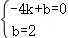，解得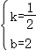，
∴旋转后对应的函数解析式为：y＝x+2，
故答案为y＝x+2．
命题点3 一次函数与方程、不等式结合
类型一 一次函数与方程（组）的关系
19．（2021•贺州）直线y＝ax+b（a≠0）过点A（0，1），B（2，0），则关于x的方程ax+b＝0的解为（ ）
A．x＝0 B．x＝1 C．x＝2 D．x＝3
【答案】C
【解答】解：方程ax+b＝0的解，即为函数y＝ax+b图象与x轴交点的横坐标，
∵直线y＝ax+b过B（2，0），
∴方程ax+b＝0的解是x＝2，
故选：C．
20．（2021•梧州）如图，在同一平面直角坐标系中，直线l₁：y＝x+与直线l₂：y＝kx+3相交于点A，则方程组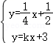的解为 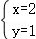 ．
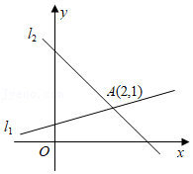
【答案】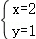
【解答】解：∵直线l₁：y＝x+与直线l₂：y＝kx+3相交于点A（2，1），
∴关于x、y的方程组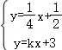的解为，
故答案为：．

类型二 一次函数与不等式（组）的关系
21．（2021•鄂州）数形结合是解决数学问题常用的思想方法．如图，直线y＝2x﹣1与直线y＝kx+b（k≠0）相交于点P（2，3）．根据图象可知，关于x的不等式2x﹣1＞kx+b的解集是（ ）
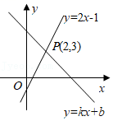
A．x＜2 B．x＜3 C．x＞2 D．x＞3
【答案】C
【解答】解：根据图象可得：不等式2x﹣1＞kx+b的解集为：x＞2，
故选：C．
22．（2020•乐山）直线y＝kx+b在平面直角坐标系中的位置如图所示，则不等式kx+b≤2的解集是（ ）
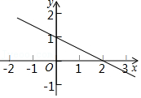
A．x≤﹣2 B．x≤﹣4 C．x≥﹣2 D．x≥﹣4
【答案】C
【解答】解：∵直线y＝kx+b与x轴交于点（2，0），与y轴交于点（0，1），
∴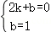，解得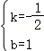
∴直线为y＝﹣+1，
当y＝2时，2＝﹣+1，解得x＝﹣2，
由图象可知：不等式kx+b≤2的解集是x≥﹣2，
故选：C．
23．（2021•娄底）如图，直线y＝x+b和y＝kx+4与x轴分别相交于点A（﹣4，0），点B（2，0），则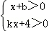解集为（ ）
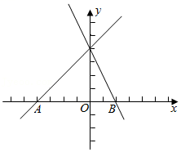
A．﹣4＜x＜2 B．x＜﹣4 C．x＞2 D．x＜﹣4或x＞2
【答案】A
【解答】解：∵当x＞﹣4时，y＝x+b＞0，
当x＜2时，y＝kx+4＞0，
∴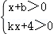解集为﹣4＜x＜2，
故选：A．
命题点4 一次函数与几何图形结合
24．（2021•重庆）在初中阶段的函数学习中，我们经历了列表、描点、连线画函数图象，并结合图象研究函数性质及其应用的过程．以下是我们研究函数y＝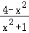的性质及其应用的部分过程，请按要求完成下列各小题．
（1）请把下表补充完整，并在给出的图中补全该函数的大致图象；
x | … | ﹣5 | ﹣4 | ﹣3 | ﹣2 | ﹣1 | 0 | 1 | 2 | 3 | 4 | 5 | …
y＝ | … | ﹣ | ﹣ | ﹣ | 0 |  | 4 |  | 0 | ﹣ | ﹣ | ﹣ | …
（2）请根据这个函数的图象，写出该函数的―条性质；
（3）已知函数y＝﹣x+3的图象如图所示．根据函数图象，直接写出不等式﹣x+3＞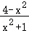的解集．（近似值保留一位小数，误差不超过0.2）
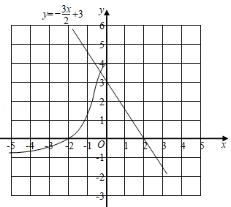
【答案】（1）略 （2） 略 （3）x＜﹣0.3或1＜x＜2．
【解答】解：（1）把下表补充完整如下：
x | … | ﹣5 | ﹣4 | ﹣3 | ﹣2 | ﹣1 | 0 | 1 | 2 | 3 | 4 | 5 | …
y＝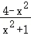 | … | ﹣ | ﹣ | ﹣ | 0 |  | 4 |  | 0 | ﹣ | ﹣ |  | …
函数y＝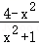的图象如图所示：
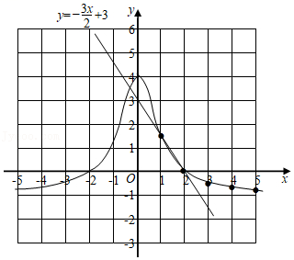
（2）①该函数图象是轴对称图形，对称轴是y轴；
②该函数在自变量的取值范围内，有最大值，当x＝0时，函数取得最大值4；
③当x＜0时，y随x的增大而增大：当x＞0时，y随x
的增大而减小（以上三条性质写出一条即可）；
（3）由图象可知，不等式﹣x+3＞的解集为x＜﹣0.3或1＜x＜2．
25．（2020•广西）如图1，在平面直角坐标系中，直线l₁：y＝x+1与直线l₂：x＝﹣2相交于点D，点A是直线l₂上的动点，过点A作AB⊥l₁于点B，点C的坐标为（0，3），连接AC，BC．设点A的纵坐标为t，△ABC的面积为s．
（1）当t＝2时，请直接写出点B的坐标；
（2）s关于t的函数解析式为s＝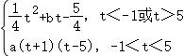，其图象如图2所示，结合图1、2的信息，求出a与b的值；
（3）在l₂上是否存在点A，使得△ABC是直角三角形？若存在，请求出此时点A的坐标和△ABC的面积；若不存在，请说明理由．
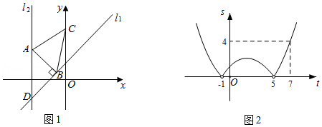
【答案】（1）B（﹣，） （2）a＝﹣ （3）①A（﹣2，1），S_{△ABC}＝②A（﹣2，3），S_{△ABC}＝2．
【解答】解：（1）解法一：如图1，连接AG，
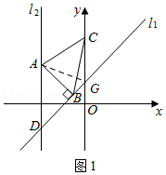
当t＝2时，A（﹣2，2），
设B（x，x+1），
在y＝x+1中，当x＝0时，y＝1，
∴G（0，1），
∵AB⊥l₁，
∴∠ABG＝90°，
∴AB²+BG²＝AG²，
即（x+2）²+（x+1﹣2）²+x²+（x+1﹣1）²＝（﹣2）²+（2﹣1）²，
解得：x₁＝0（舍），x₂＝﹣，
∴B（﹣，）；
解法二：如图1﹣1，过点B作BE⊥x轴于E，过点A作AH⊥BE于H，
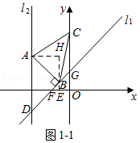
当x＝0时，y＝1，当y＝0时，x+1＝0，则x＝﹣1，
∴OF＝OG＝1，
∵∠GOF＝90°，
∴∠OGF＝∠OFG＝45°，
∴BE＝EF，
∵∠ABD＝90°，
∴∠ABH＝∠BAH＝45°，
∴△ABH是等腰直角三角形，
∴AH＝BH，
当t＝2时，A（﹣2，2），
设B（x，x+1），
∴x+2＝2﹣（x+1），
∴x＝﹣，
以上内容仅为本文档的试下载部分，为可阅读页数的一半内容。如要下载或阅读全文，请访问：https://d.book118.com/446134140213010031

